Bižuterie
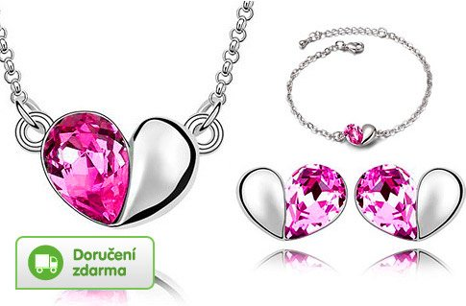
= ozdobné předměty a módní doplňky vyráběné z kovu, skla, usně a dalších materiálů
= imitace šperků z drahých kovů a kamenů
= náramky, korále, náušnice, brože, náhrdelníky, řetízky, přívěsky, ozdobné jehlice,
spony, hřebeny do vlasů, korálkové výšivky na oděvy, kabelky
= specializovaná prodejna s tímto sortimentem

Výrobci
- Jablonecká bižuterie – Bijoux Trend CZ s.r.o., Precioza
- Swarovski elements – rakouský podnik, výroba v Jablonci nad Nisou,
zakladatel Daniel Swarovski z Jablonce nad Nisou

Materiály na výrobu
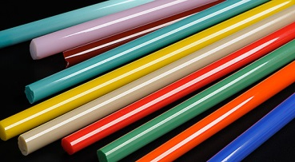
- sklo, kovy, plasty, dřevo, organické materiály, keramika, useň, textil

Druhy

1) Podle způsobu výroby
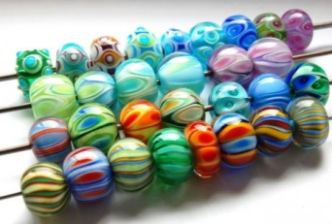
- litá – těžké, masivní, efektní výrobky, kameny se lepí, např. prsteny, přívěsky
- lisovaná – lisováním suroviny do formy
markazitová – kovové výlisky jsou polepeny drobnými skleněnými
kameny, např. prsteny, přívěsky
s minerálem markazit – v ČR se již nevyrábí jako bižuterie, pouze s drahými kovy

2) Podle převahy materiálu

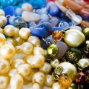
- skleněná – vinuté perle, foukané perle, mačkané perle, imitace drahokamů a polodrahokamů
- nepravá granátová – broušené sklo do briliantového brusu – rudá barva, např. náhrdelníky
- Swarovski – vybroušené krystaly do vysokého lesku, úprava rhodiováním, i ze stříbra 925

- kovová – ocel, eloxovaný hliník, nikl, tombak (90 % Cu + 10 % Zn) = obecné kovy
- chirurgická ocel – hypoalergenní, barevně stálá, odolná vůči oděru a oxidaci
- doublé – imitace zlata – plátováním na obecný kov, např. řetízky, přívěsky, náušnice
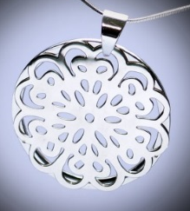
- plaqué – imitace zlata – galvanickým pokovováním obecného kovu, např. řetízky, náušnice
- alpaka – imitace stříbra, = niklová mosaz (Cu, Ni, Zn), např. přívěsky, prsteny
- smalt – speciální vrstva skla nanesená vypálením na obecný kov, např. náušnice

- plastová – PS, PE, PVC, PAD, např. náušnice, náramky, spony (na vlasy, opasky)

- dřevěná – lípa, javor, např. přívěsky, spony (na vlasy, opasky)

- kostěná – kosti, parohy, rohy, perleť, např. brože, přívěsky, náhrdelníky, ozdobné knoflíky
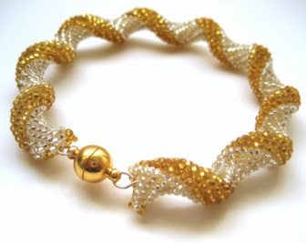
- keramická – s glazurou, např. přívěsky, náušnice

- kožená – z odřezků usní, např. přívěsky, lanka (šňůry), spony (na vlasy, opasky)

- textilní – atlas, brokát, krajkovina, silon, např. nášivky, brože
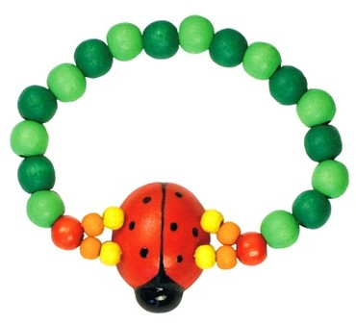

Dětská bižuterie – musí odpovídat zdravotním požadavkům! Není to hračka!

Bižuterní potřeby
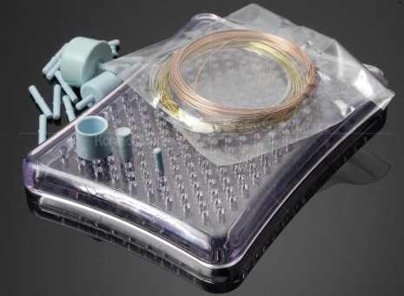
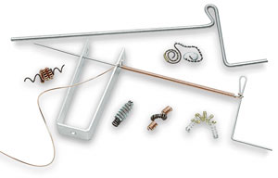
- bižuterní epoxidové hmoty
- vzorovací podložky
- drátovací podložky
- spirálkovače
- ketlovací jehly na korálky
- bižuterní ketlovací kleště
- lepidlo na bižuterii

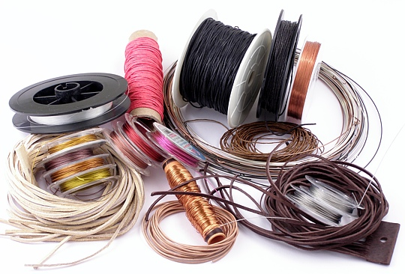
www.koralky.cz/bizuterni-potreby-a-literatura
